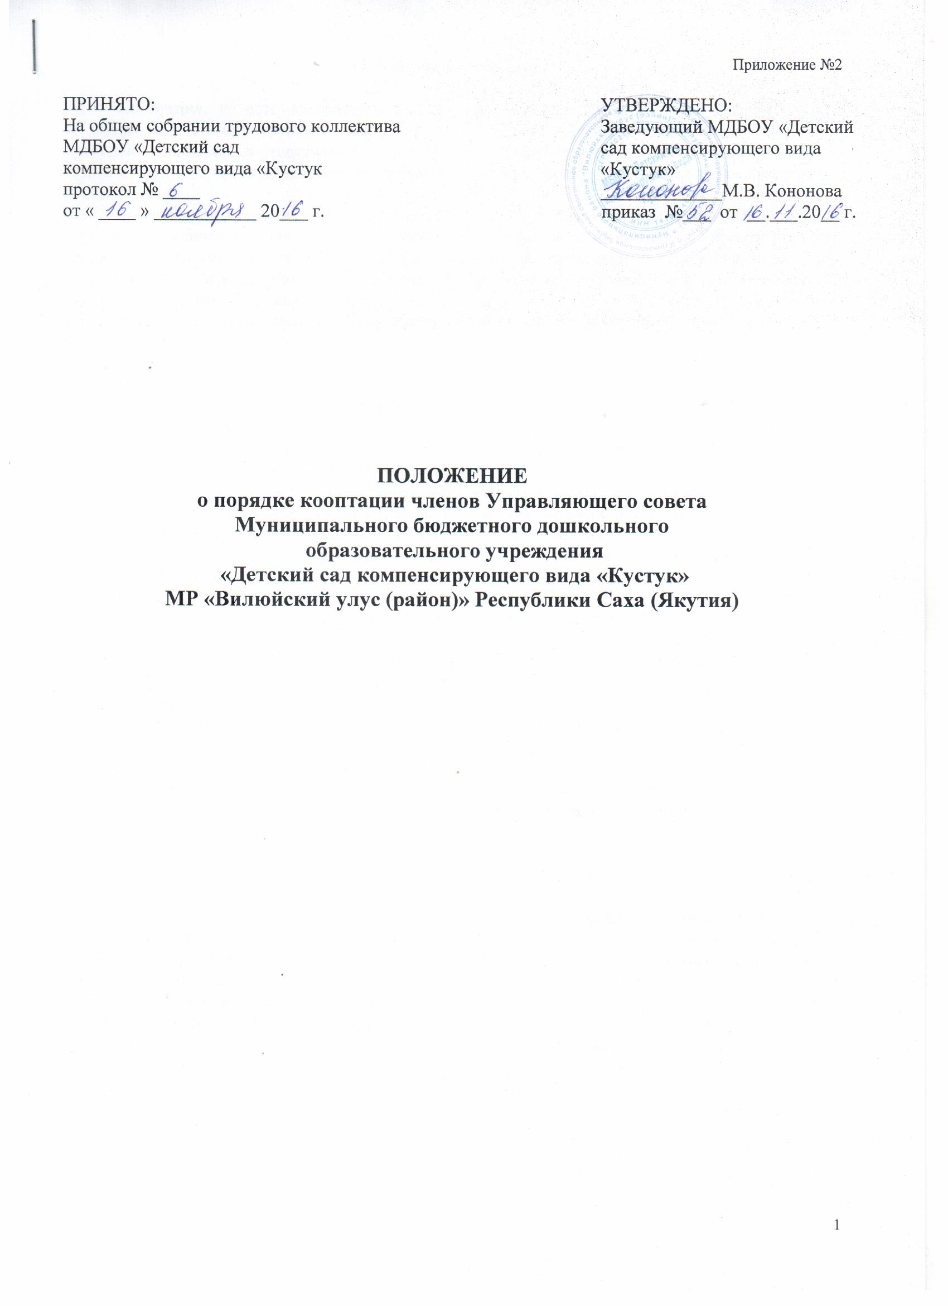

1 Общие положения

  - Кооптация, то есть введение в состав Управляющего состава (далее Совет) МБДОУ «Детский сад компенсирующего вида «Кустук» (далее –Учреждение) новых членов без проведение выборов, осуществляется действующим Советом путем принятия постановления. Постановление о кооптации действительно в течение срока работы Совета, принявшего постановление.
  - О проведении кооптации Совет извещает доступными ему способами наиболее широкий круг лиц и организаций, деятельность которых прямо или косвенно связана с Учреждением или территорией, на которой он расположен, не менее чем за две недели до заседания, на котором будет проводиться кооптация. При этом предлагается выдвинуть кандидатуру на включение в члены Совета путем кооптации.
  - Кандидатуры на включение в члены Совета путем кооптации также могут быть предложены:
- Учредителем Учреждения:
- членами Совета;
- родителями (законных представителей) воспитанников;
- работниками Учреждения;
- заинтересованными юридическими лицами, в том числе государственными и медицинскими органами, включая органы управления образованием;
Допускается самовыдвижение кандидатов, назначаемых в члены Совета путем кооптации;
Все предложения вносятся в письменном виде (в форме письма с обоснованием предложения, в форме записи в протоколе заседания Совета или личного заявления).
Во всех случаях требуется предварительное согласие кандидата на включение его в состав Совета Учреждения.
  - Не могут быть кооптированы в качестве членов Совета:
- педагогическая деятельность запрещена по медицинским показаниям;
- лица, лишенные родительских прав;
- лица, которым судебным решением запрещено заниматься педагогической и иной деятельностью, связанной с работой с детьми;
- лица, признанные по суду недееспособными;
- лица, имеющие неснятую или непогашенную судимость за преступления, предусмотренные законодательством Российской Федерации.
1.5. Кандидатуры лиц, предложенных для включения путем кооптации в члены Совета органами управления образования, рассматриваются Советом в первоочередном порядке.
1.6. Количество кооптированных членов Совета ДОУ не должно превышать одной четвертой части от списочного состава Совета.

2. Процедура кооптации в члены Совета

2.1. Кооптация в члены Совета производится только на заседании Совета при кворуме не менее 2/3 от списочного состава избранных и назначенных (в том числе по должности) членов Совета.
Голосование проводится тайно, по спискам (списку) кандидатов, составленным (составленному) в алфавитном порядке.
2.2. При наличии кандидатов, рекомендованных Учредителем Детского сада, составляется отдельный список таких кандидатов (первый список), по которому голосование членов Совета проводится в первую очередь. Кандидаты, рекомендованные Учредителем, считаются кооптированными в члены Совета, если за них подано абсолютное большинство голосов (более половины присутствующих на заседании членов Совета).
При наличии кандидатов, выдвинутых иными лицами, организациями либо в порядке самовыдвижения, составляется второй список.
Оба списка предоставляются избранным и назначенным членам Совета для ознакомления до начала голосования. К предоставляемым для ознакомления спискам должны быть приложены заявления, а также краткая информация о личности кандидатов, но не более, чем в пределах согласованной с ними информации о персональных данных.
В случае, когда по итогам голосования Совета по первому списку все вакансии кооптированных членов Совета заполняются, голосование по второму списку не производится.
2.3. Голосование Совета по второму списку производится, если остались вакансии для кооптированных членов Совета после голосования по первому списку либо кандидатуры, предложенные Учредителем, не набрали абсолютного большинства голосов.
2.4. Списки кандидатов вносятся в протокол заседания Совета с приложением согласия кандидатов кооптироваться в члены Совета ДОУ, выраженного в любой письменной форме, в том числе в виде подписи, а кандидатов от юридического лица - с приложением доверенности организации.
2.5. Протокол об итогах голосования приобщается к протоколу заседания Совета. Протоколы направляются в соответствующий орган управления образованием для регистрации вместе с подлинниками упомянутых в пункте 1.3. документов.
2.6. Замещение выбывших кооптированных членов Совета производится по правилам, установленным Положением о Совете детского сада и в соответствии с процедурами и сроками, установленными в Положении о выборах Совета и настоящего Положении.

- Прекращение полномочий кооптированного члена

3.1. Кооптированы член Совета вправе в любой момент прекратить свои полномочия, письменно уведомив о том Председателя Совета.
3.2. Кооптированный член может быть выведен из состава Совета в случае, если стали известны обстоятельства, препятствующие согласно настоящему Положению работы в составе Совета, а также в случае двух пропусков без уважительных причин
заседаний Света, о которых он был надлежащим образом уведомлен.
В случае пропуска заседания Совета по уважительной причине, член Совета обязан заранее известить о причине своего пропуска лицо, организующее работу Совета. С тем, чтобы эта информация была доведена до сведения Совета на заседании.
3.3. Решение об отстранении от обязанностей влечет за собой выход из состава Совета и принимается Советом. Выписка из протокола Совета об исключении члена совета направляется Учредителю незамедлительно для регистрации.
3.4. Об открытой вакансии кооптированного члена Совет обязан уведомить в недельный срок всех заинтересованных (участвующих в формировании Совета) лиц и организации с сообщением ближайшем заседании Совета, на котором будет рассмотрен вопрос о замещении вакансия, и предложением выдвинуть кандидатуру, соответствующую требованиям, предъявляемым к кооптированным членам Совета.

